Ночь музеев в Доме Плеханова

«Ночь музеев» в Санкт-Петербурге состоится в ночь с 22 на 23 мая 2021 года. Впервые участие в нем принимает отдел РНБ Дом Плеханова, приглашающий посетить экскурсии и интерактивную игру, включенные в Программу «Ночи» (ссылка).
Программа, как и во всех музеях города, организована по сеансам, на которые следует записаться заранее.
Для экскурсантов Дом Плеханова будет открыт с 17.30 до 22.00.

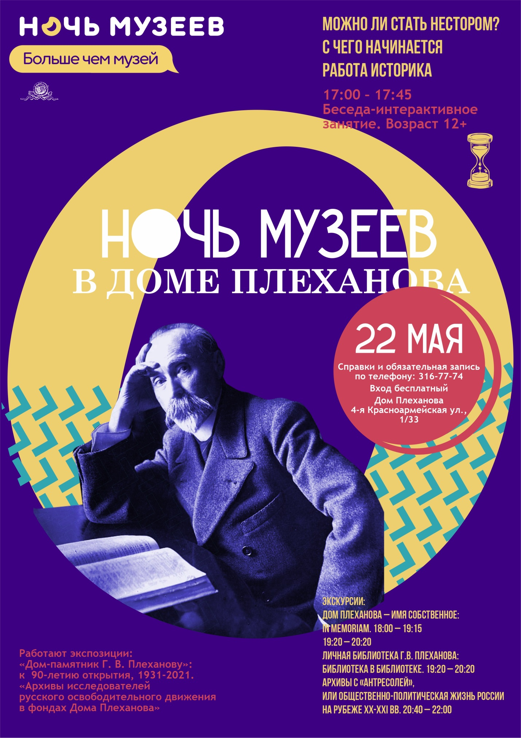

Ночь музеев в Доме Плеханова
Афиша
Экскурсии и беседа будут проводиться в Доме Плеханова 22.05.2021 с 17.00 до 22.00
Намечены 3 экскурсии и беседа-интерактивное занятие для школьников среднего и старшего возраста.
17.00 – 17.45.
Беседа-интерактивное занятие «Можно ли стать Нестором: с чего начинается работа историка?». Возраст 12+
18.00 – 19.15.
Дом Плеханова – имя собственное: in memoriam
19.20 – 20.20.
Личная библиотека Г.В. Плеханова: библиотека в Библиотеке
20.40 – 22.00.
Архивы с «антресолей», или общественно-политическая жизнь России на рубеже XX-XXI вв.
В день проведения Ночи музеев в Доме Плеханова будут работать экспозиции:
- «Дом-памятник Г. В. Плеханову»: к 90-летию открытия, 1931-2021.
- «Архивы исследователей русского освободительного движения в фондах Дома Плеханова»
Время работы выставок: 22.04 – 01.07.21.
Справки и обязательная запись по телефону 316 7774
Вход бесплатный.

